Orbie, dessine-moi un billibouton
Mots croisés - CORRIGÉ
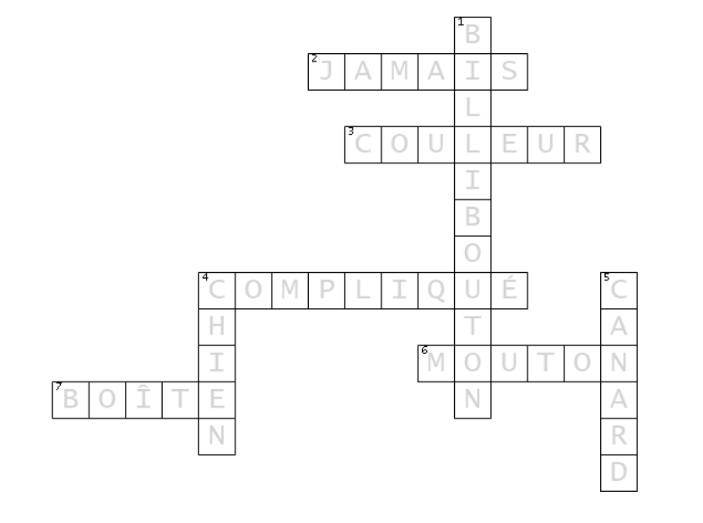

HORIZONTAL
2. Orbie dit n’avoir _________________ vu de billibouton.
3. Fred, l’ami d’Orbie, trouve qu’il manque de la ____________ au billibouton.
4. Orbie dit que c’est trop ____________ de dessiner un billibouton.
6. Premier animal dessiné par Orbie.
7. Le billibouton est dans une __________________.

VERTICAL
1. Qu’est-ce que Fred, l’ami d’Orbie, veut qu’elle dessine?
4. Quel est le deuxième animal dessiné par Orbie?
5. Quel est l’animal qui fait « coin-coin »?

